Использование интеллектуальных игр на уроках английского языка
Роль английского языка возрастает с каждым днем. Английский язык – это язык, который используется в экономике, политике, средствах массовой информации (телевидении, Интернете). Каждый хороший специалист должен сегодня владеть хотя бы одним иностранным языком.

Сегодня в школах дети обязательно сдают экзамен по иностранному языку, в дошкольных учреждениях открывается все больше групп для изучения иностранного языка, во многих вузах студенты изучают базовый уровень владения языком.
Уровень преподавания иностранного языка в школе стал выше, изменились цели. Сегодня главную цель, которую учитель ставит перед собой – вывести детей в коммуникацию. Мы отходим от бессмысленного зазубривания текстов. Мы хотим, чтобы дети умели мыслить на иностранном языке, без труда выражали свою точку зрения, легко шли на диалог. В современном мире этих целей стало проще добиться, использую информационные технологии и безграничное пространство Интернета.
Сегодня учитель находится в постоянном поиске. Мы все хотим сделать каждый наш урок познавательным, увлекательным и интересным. Ведь совершенно не важно, в каком классе находится ученик, все дети – любознательны и любопытны. Главное, правильно подобрать материал. Наша задача заинтересовать детей, повысить мотивацию и активность учащихся на уроке. Совсем не важно, в каком классе находится ученик.
Чтобы заинтересовать детей, нужно уметь грамотно сочетать традиционные и нестандартные методы обучения. Дети любят решать головоломки, находить нестандартные пути решения простых проблем.
На мой взгляд, игры – актуальны в любом возрасте, просто не надо злоупотреблять этим методом обучения. Нужно уметь правильно подавать информацию посредством игры.
Так, например, при углубленном изучении темы «The United Kingdom of Great Britain and Northern Ireland» можно предложить сыграть в «Свою игру». Данная игра носит интеллектуальный, познавательный и развлекательный характер. Этот прием поможет нам вспомнить и закрепить все, что было пройдено по теме (роль королевы и Парламента, традиции, символы, географическое положение, достопримечательности, знаменитые люди и др.)
В начале урока я предлагаю детям повторить общую информацию, отвечая на вопросы:
1. What is the official name of the state which is situated in the British Isles?
2. How many countries does the UK consist of? (What are their names?)
3. How many islands does the UK consist of?
4. What separates the UK from Europe?
5. What is the nearest point to Europe?
6. What ocean and sea is the UK washed by?
Далее я рассказываю детям о правилах игры
(As you, see there are 4 categories on the blackboard. Each category has five questions (+10, +20,+30,+40, +50). So, you are to choose the category and answer the question. If you don’t know the answer the second team will have a chance to do it.)
So, it is necessary for you to say the name of the category and the question.

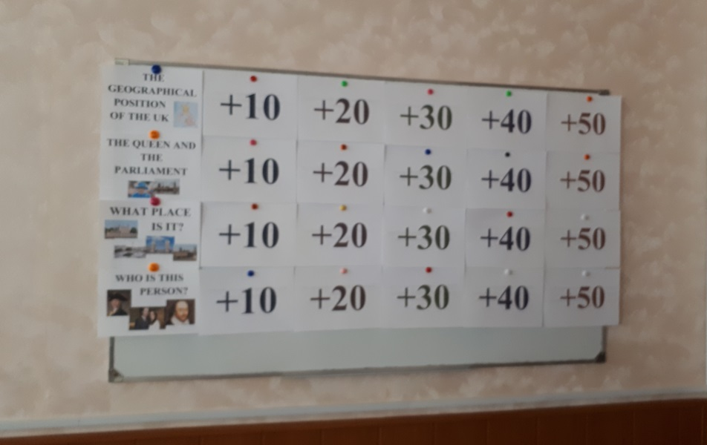

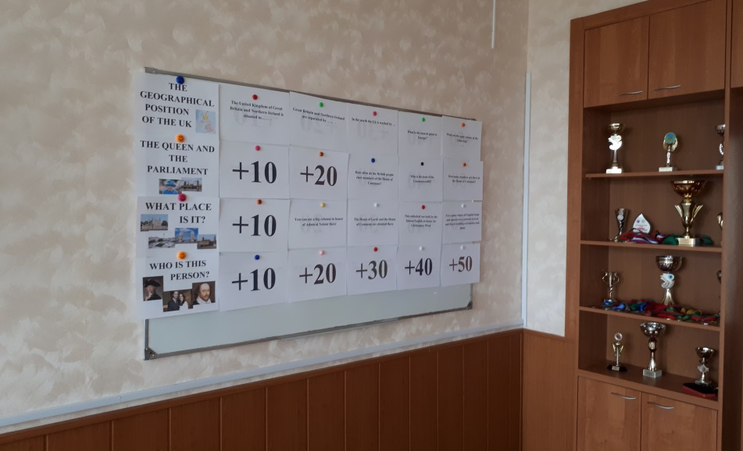
Ребята выбирают категорию и номер вопроса. На мой взгляд, используя такую форму работы, я даю детям шанс показать, в чем они более сильны, какую информацию они запомнили и точно в ней уверены, а где бы лучше промолчать (ведь это тоже немало важно).

Вопросы для каждой категории
- The geographical position of the UK
+10
The United Kingdom of Great Britain and Northern Ireland is situated in…… .
+20
Great Britain and Northern Ireland are separated by …… .
+30
In the north the Uk is washed by …
+40
What is the nearest point to Europe?
+50
What are the main colours of the Union flag? (Blue, red and white.)
- The Queen and the parliament
+10
Who is the head of state?
+20
Who does the real power in Great Britain belong to?
+30
How often do the British elect members of the House of Commons?
+40
Who is the head of the Commonwealth?
+50
How many members are there in the House of Commons?
- What place is it?
+10
You can find 6 ravens there
+20
You can see a big column in honor of Admiral Nelson there
+30
The House of Lords and the House of Commons are situated there
+40
This cathedral was built by the famous English architect Sir Christopher Wren
+50
It is a place where all English kings and queens were crowned |kraʊn| and Royal wedding ceremonies took place.
- Who is this person?
+10
She is the head of the UK. She lives in Buckingham palace
+20
“Romeo and Juliet” was written by this person
+30
There is a column in honor of this person in the middle of Trafalgar Square
+40
200 years ago she created a big museum of wax figures of famous singers, actors and politicians
+50
She lives in Buckingham palace. Her mum’s name is Elizabeth, her dad’s name is Filip and her brother’s name is Charles (Princess Anne)

Во время игры можно предложить детям сделать паузу и найти слова, отвечая на вопросы по теме
Answer these questions and find the words in the crossword.

What is the national bird of the UK?
What is the national animal of England?
What is the national flower of Northern Ireland?
What is the national flower of Scotland?
What is the national animal of Wales?
What is the national flower of England?
What is the national animal of Scotland?

D | E | E | R | F | R | H | J | K | L
Z | X | S | D | F | O | C | V | N | M
V | C | T | H | I | S | T | L | E | H
B | N | M | D | U | E | Y | I | D | U
U | Y | T | R | R | E | W | O | Q | N
I | O | P | A | L | K | J | N | H | I
Z | A | S | G | S | D | D | F | G | C
X | C | R | O | B | I | N | B | N | O
P | I | L | N | K | B | V | C | M | R
S | H | A | M | R | O | C | K | N | N

В конце можно сделать фронтальный опрос по всему материалу и попросить детей обобщить всю информацию и подготовить рассказ по отдельной категории (или по отдельной стране).
Как мы видим, данный прием поможет детям расширить кругозор. Учащиеся смогут свободно рассказать или побеседовать на пройденную тему. Наверняка, многие дети придут домой и полезут в Интернет, чтобы удостовериться в правильности противоречивых ответов и на следующий день будут с вами спорить. А разве, мы не этого добивались?
Ведь если мы спросим наших мама, что они помнят из школы про Великобританию, то многие скажут «London is the capital of Great Britain». Так давайте же сделает так, чтобы наши дети, оканчивая современную школу, могли сказать не только, какой город является столицей Великобритании, а могли свободно говорить и понимать иностранную речь!

